新 书 推 荐
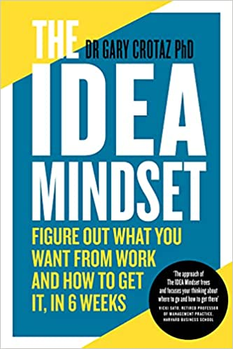
中文书名：《理想模式：六周了解如何实现工作目标》
英文书名：THE IDEA MINDSET：Figure Out What You Want from Work, and How to Get It, in 6 Weeks
作 者：Gary Crotaz
出 版 社：Whitefox Publishing Ltd
代理公司：United Agents/ANA/Claire Qiao
出版时间：2022年1月
代理地区：中国大陆、台湾
页 数：256页
审读资料：电子稿
类 型：职场励志

内容简介：

“加里将帮助你凭直觉将天赋和优势联系起来，帮助你设计完美的未来工作规划。”

DANA WILLIAMS, CREATOR OF THE STRENGTHS JOURNAL™创始人，达娜·威廉姆斯咨询公司创始人，前西南航空公司营销高层将为你提供职业指导

你拥有非常充实的工作生活吗?

你是否考虑过改变职业，做自由职业者----在保持薪水的同时缩短工作时间，自己创业，还是更想追求梦寐以求的工作?

顶级高管教练加里•克罗塔兹(Gary Crotaz)可以在六周中，为你打造如下职业生活:

- 能让你充分发挥潜能
- 发挥你的天赋和优势
- 让你因工作而兴奋
- 拥有你对你来说重要的一切

准备好重新设定你的观点，重新定义你的目标，并考虑:成功对你来说真正意味着什么? 最后，你会获得自信、清晰和从容，因为你知道你要去哪里，了解自己的想法心态。

作者简介：


加里·克罗塔兹(Gary Crotaz)曾是一名医生和科学家，后来成为了顾问。他还曾做过职业交际舞舞者(代表英格兰参加世界交际舞锦标赛)，后来，他成为了两家全球零售巨头的集团战略总监，成为了全球高管、企业家和超级富豪的领导教练。

他生来就拥有高效能，并拥有寻求改变的意愿。在过去的20年里，他开发了一种经过实践检验的方法，来帮助那些对工作不满意、失去了目标感以及那些正在努力实现自己的目标但只是不知道下一步该做什么的人。《理想模式：六周了解如何实现工作目标》告诉你如何塑造你理想的未来职业生活。

加里是一名经gallu认证的力量教练，国际教练联盟成员，通过了亨利商学院认证。他还是剑桥大学毕业生和业余钢琴家，他已经在超过15个国家指导客户，并擅长于激发才能和力量，帮助客户实现雄心勃勃的个人和职业目标。加里和他的妻子米尔德丽德以及两只博美犬莫奇和豆芽住在英国的圣奥尔本斯。

谢谢您的阅读！
请将反馈信息发至： 乔明睿（Claire）
安德鲁﹒纳伯格联合国际有限公司北京代表处
北京市海淀区中关村大街甲59号中国人民大学文化大厦1705室, 邮编：100872
电话：010-82449026
传真：010-82504200
手机：15804055576
Email: Claire@nurnberg.com.cn
网址：www.nurnberg.com.cn
微博：http://weibo.com/nurnberg
豆瓣小站：http://site.douban.com/110577/
新浪微博：安德鲁纳伯格公司的微博_微博 (weibo.com)
微信订阅号：ANABJ2002

